Kreuze an, … falsches kreuz → minuspunkte….

 | Darf im Header sein | MUSS in der .c sein
Struct {int I, char e};
Struct ss s;
Struct s;
Extern struct ...

vererbung ankreuzen:

was bekommen c++ und java klassen bei der vererbung ?
funktionsprototypen
deklarationen
definitionen

was bekommt c++ nach der vererbung was java nicht bekommt?
…
Wie kann man ambiguous Verhalten erzeugen (class.x soll ambiguous
sein)

so wenig code wie möglich schreiben
class A { /*leere klasse */ }
A a;
a.x = 1;

Kreuze an → falsches kreuz → minuspunkt

int main(void){

int I = –;
int* p = (int*)malloc(sizeof(int));

}

 | richtig | falsch
I und *p liegen grundsätzlich gebeneinander im stack
P zeigt auf eine adresse im heap
…. +3 weitere fragen

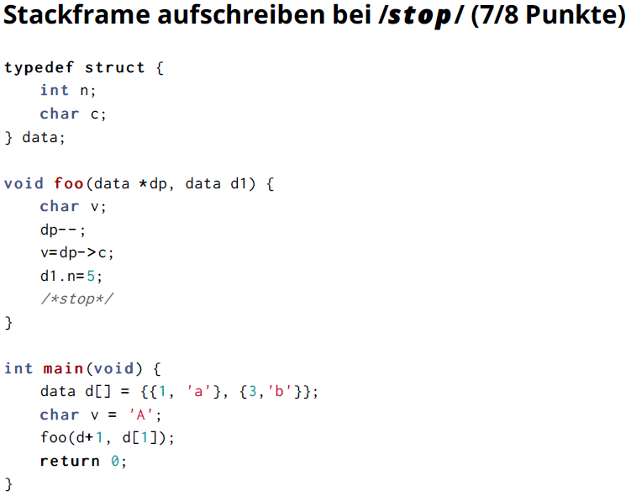

Entscheide ob richtig oder falsch

class Object{ // in der klausur war object = “A “
private:
string a;
public:
Ort();
};
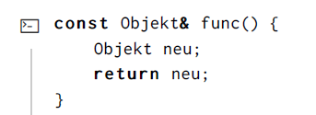

1) fehler da rückgabetyp unveränderbar ist
2) fehler da Object eine genaue kopie von a erstellt
3 fehler da ein null string zurückgegeben wird als const.
4. kein compilerfehler, unerwartetes verhalten
5. ?

Vererbung

Person:
soll die Fertige Klasse (von ihm vorgegeben) Ort benutzen . Wohnort und Geburtsort sollen Zeiger sein.
Person soll ein konstruktor aus 4 attributen haben, Wohnort, Geburtsort, Name, alter
Eine Setter Methode
und ein Destruktor.

Baby:
Konstruktor mit drei attributen haben, Name wohnort geburtsort,
Die alter setter Methode soll umgeschrieben werden. Falls das Alter beim setten !=0 ist, soll eine exception geworfen werden. Klasse <stdexception> benutzen. (es wurde ein excpetiontyp angegeben). Dieser nimmt nach Konstruktoraufruf ein Strring an.

Alle methoden Funktionen sollen Falls moglich Konstantiert werden.
Keine extraMethoden erlaubt.
Seperat in .cpp .h trennen. Defines und includes angeben!
…
3 Weitere Kriterien angegeben ,
+ Geschriebener Code soll in der unteren Main klasse ausführbar sein.
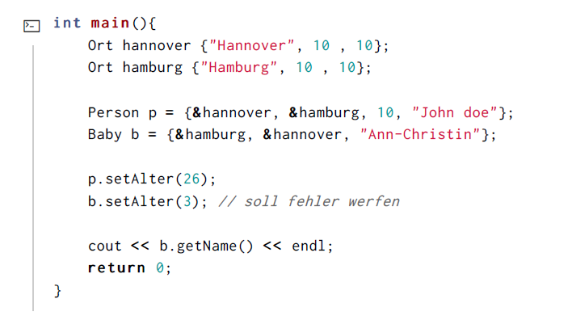

Operatoren überladen

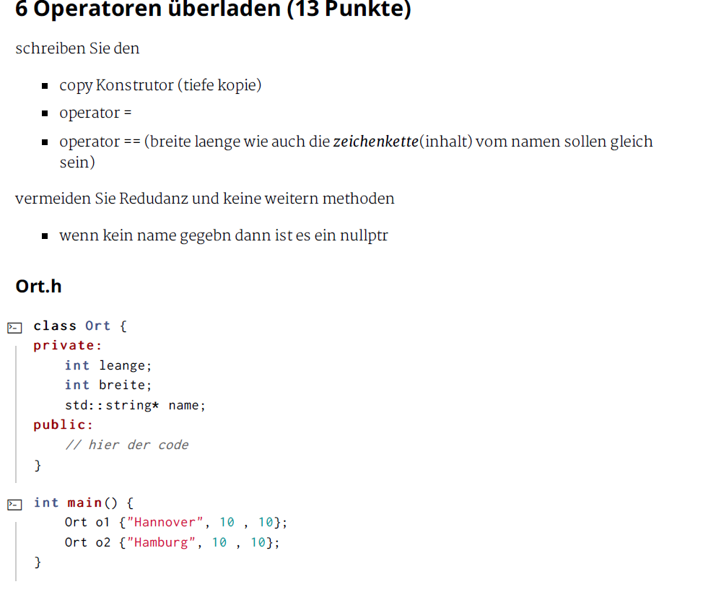

C – Liste kopieren

erstelle eine tiefe Kopie der liste , nur durch angabe des heades.
Vollende die funktion
Knoten soll ein struct sein und hat ein int wert und ein zeiger von typen Knoten namens “next”.
Leere Liste soll auch beachtet werden!

Knoten* copy(knoten* head){

}

